Задание для группы 1-го года обучения
Последовательность лепки совы с помощью колпачка от фломастера
- Из соленого теста скатать форму шара;
- Расплющить в виде лепешки;
- Колпачком продавить узоры;
- Две стороны лепешки сложить внутрь;
- Верхнюю часть налепить на две боковые стороны и вытянуть острые уголки – это ушки совы;
- С помощью колпачка выдавить рисунок - глаза совы;
- При помощи стека продавить две полоски – это нос совы.

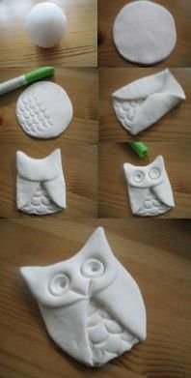

Работа готова!
Осталось раскрасить сову.
Удачи!

